Руководствуясь Уставом города Искитима Новосибирской области, Положением о звании «Почетный гражданин города Искитима», утвержденного решением сессии Совета депутатов от 25.04.2007г. № 146 (ред. от 16.06.2010 №464, от 26.06.2013 №229), Совет депутатов города Искитима

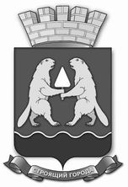

СОВЕТ ДЕПУТАТОВ

ГОРОДА ИСКИТИМА

НОВОСИБИРСКОЙ ОБЛАСТИ
третьего созыва
РЕШЕНИЕ

24.06.2015г. сорок четвертая очередная сессия № 415

РЕШИЛ:

1. Присвоить звание «Почетный гражданин города Искитима Новосибирской области» - Головко Владимир Ильичу, Николаеву Виктору Андреевичу, Селезневу Юрию Ивановичу.

2. Решение вступает в силу с момента опубликования.

3. Решение опубликовать в газете «Искитимская газета».

О присвоении звания «Почетный гражданин города Искитима»

Председатель Совета депутатов А.А. Федотов

